Муниципальное бюджетное общеобразовательное учреждение
«Плесецкая школа»
Архангельская область поселок Плесецк

Тест по физике 10 класс
По теме: «Температура. Тепловое равновесие»

Автор-составитель: Морозова Екатерина Георгиевна
учитель физики, МБОУ «Плесецкая школа»
первой квалификационной категории

п Плесецк
2020/2021 уч. год

1.Все лекарства, согласно Галену, следует различать по «градусам»:
А) теплоты
Б) влажности, холода
В) теплоты, холода, влажности, сухости
2. С латинского температура переводится как ……
А) тепло
Б) смешение
В) холод
3. Термометр Галилея (термоскоп) состоял из:
А) трубки и шарика
Б) трубки, частично заполненной спиртом, и стеклянного шарика
В) трубки, частично заполненной водой, и стеклянного шарика
4. Первое применение термоскоп нашел в
А) быту
Б) медицине
В) промышленности
5. Самой употребительной температурной шкалой в англоязычных странах до сих пор является шкалаv
А) Цельсия
Б) Фаренгейта
В) Кельвина
6. Чтобы измерить температуру тела, следует подержать медицинский термометр под мышкой
А) 5-8 мин
Б) 10-15 мин
В) 3-4 мин
7. Какие термометры более точные?
А) газовые
Б) жидкостные
В) электронные
8. Тепловым равновесием называют
А) такое состояние, при котором температуры равны
Б) такое состояние, при котором все макроскопические параметры сколь угодно долго остаются неизменными
В) такое состояние, при котором все микроскопические параметры сколь угодно долго остаются неизменными
9. Температура является мерой
А) кинетической энергии хаотического движения молекул в макроскопических телах
Б) средней кинетической энергии хаотического движения молекул в макроскопических телах
В) потенциальной энергии хаотического движения молекул в макроскопических телах
10. Разгадайте ребус
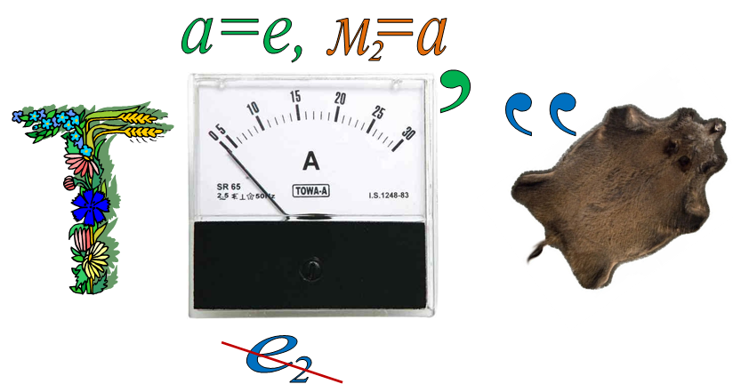
А) Трубка
Б) Температура
В) Термометр
Ответы:
Вопрос №1
Правильный ответ — в
Решение: В) теплоты, холода, влажности, сухости
Вопрос №2
Правильный ответ — б
Решение: Б) смешение
Вопрос №3
Правильный ответ — в
Решение: В) трубки, частично заполненной водой, и стеклянного шарика
Вопрос №4
Правильный ответ — б
Решение: Б) медицине
Вопрос №5
Правильный ответ — б
Решение: Б) Фаренгейта
Вопрос №6
Правильный ответ — A
Решение: А) 5-8 мин
Вопрос №7
Правильный ответ — A
Решение: А) газовые
Вопрос №8
Правильный ответ — б
Решение: Б) такое состояние, при котором все макроскопические параметры сколь угодно долго остаются неизменными
Вопрос №9
Правильный ответ — б
Решение: Б) средней кинетической энергии хаотического движения молекул в макроскопических телах
Вопрос №10
Правильный ответ — б
Решение: Б) Температура

Используемая литература:

- Сборник вопросов и задач к учебнику А. В. Перышкин, Е. М. Гутник. Автор А. Е. Марон, Е. А. Марон, С. В. Позойский. Дрофа ,2019. – 143
- Учебник физики10 класс. Автор Г.Я. Мякишев, А. З. Синяков. Молекулярная физика. Термодинамика. Дрофа, 2020. -350
- Учебник физики 10 класс. Автор Г.Я. Мякишев, А. З. Синяков. Дрофа, 2020. -300

